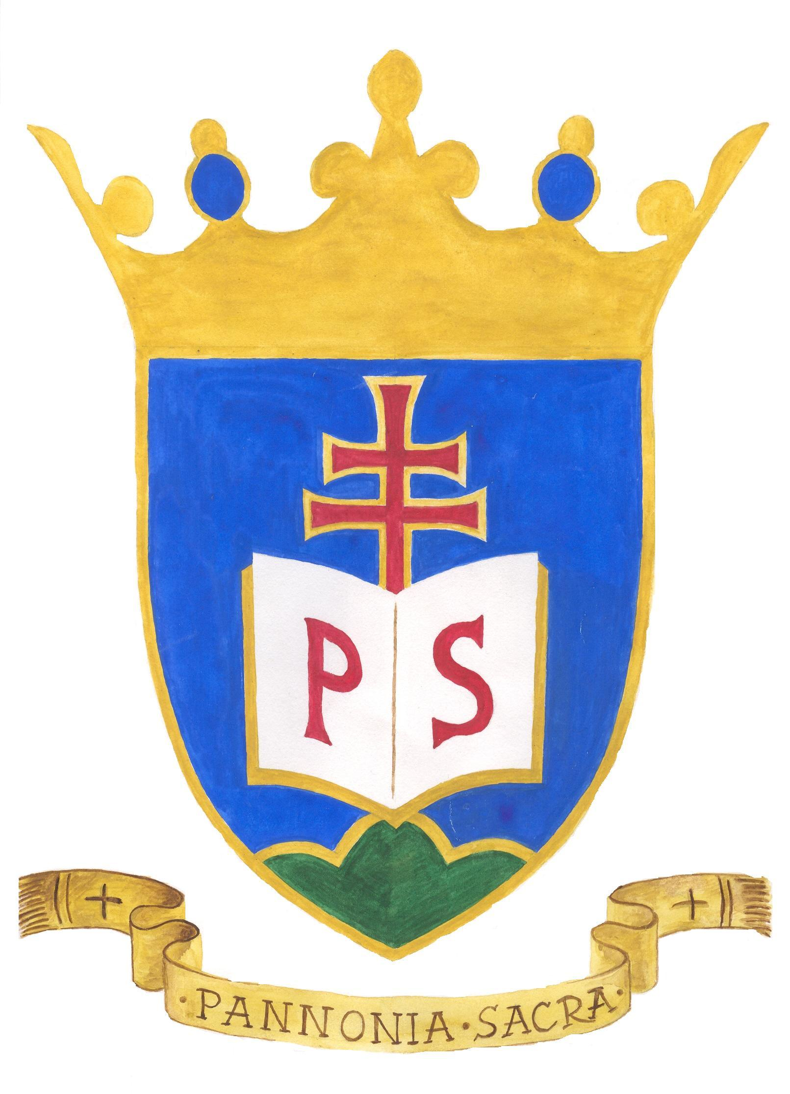

Pannonia Sacra Katolikus Általános Iskola és Óvoda

Igazolás

Alulírott ……..……………………………………… igazolom, hogy gyermekem ……………………………………………………………………………..,
2023 …………………………………… -tól 2023 ………………………………………ig
…………………………………………………………………………………………….miatt maradt távol az óvodából.
Budapest, 2023 ……………………… ………………………………
Szülő aláírása

1122 Budapest, Csaba utca 16.c igazgato@pannoniasacra.hu
http://www.pannoniasacra.hu Telefon/fax: 1/225-0506

